Отчет по лабораторной работе №2

Задача о погоне

Бурдина Ксения Павловна

2022 Feb 17th

Содержание

# Цель работы

Целью данной работы является построение математической модели для дальнейшего решения задачи о погоне на примере задачи преследования браконьеров береговой охраной.

# Задание

В ходе работы необходимо:

1. Выполнить расчёты и вывести уравнение движения катера при условии, что расстояние в момент обнаружении лодки составляет 15.5 км от катера, а скорость катера превышает скорость лодки в 4.5 раза.
2. Построить траекторию движения катера и лодки для двух случаев, в зависимости от начального положения катера относительно полюса.
3. Найти по графику точку пересечения траектории движения катера и лодки.

# Теоретическое введение

Постановка задачи следующая:

На море в тумане катер береговой охраны преследует лодку браконьеров. Через определенный промежуток времени туман рассеивается, и лодка обнаруживается на расстоянии 15.5 км от катера. Затем лодка снова скрывается в тумане и уходит прямолинейно в неизвестном направлении. Известно, что скорость катера в 4.5 раза больше скорости браконьерской лодки.

Решение исходной задачи сводится к решению системы из двух дифференциальных уравнений:

$$\left\{\begin{matrix}\frac{dt}{dt}=v \\ r\frac{dθ}{dt}=\sqrt{(}19.25)v\end{matrix}\right.$$

с начальными условиями:

$$\left\{\begin{matrix}θ=0 \\ r=\frac{k}{5.5}\end{matrix}\right.$$

или

$$\left\{\begin{matrix}θ=−π \\ r=\frac{k}{3.5}\end{matrix}\right.$$

# Выполнение лабораторной работы

1. Принимаем за $t_{0}=0$, $x_{л0}=0$- место нахождения лодки браконьеров в момент обнаружения, $x_{k0}=15.5$- место нахождения катера береговой охраны относительно лодки браконьеров в момент обнаружения лодки.
2. Введем полярные координаты. Считаем, что полюс - это точка обнаружения лодки браконьеров $x_{л0}$, а полярная ось проходит через точку нахождения катера береговой охраны.
3. Заметим, что траектория катера должна быть такой, чтобы и катер, и лодка все время были на одном расстоянии от полюса $θ$, только в этом случае траектория катера пересечется с траекторией лодки. Изначально катер береговой охраны двигается прямолинейно, а после того, как оказывается на том же расстоянии от полюса, что и лодка браконьеров, начинает двигаться вокруг полюса, удаляясь от него с той же скоростью, что и лодка браконьеров.
4. Чтобы найти расстояние $x$ (расстояние после которого катер начнет двигаться вокруг полюса), необходимо составить простое уравнение. Пусть через время $t$ катер и лодка окажутся на одном расстоянии $x$ от полюса. За это время лодка пройдет $x$, а катер $k−x$ (или $k+x$, в зависимости от начального положения катера относительно полюса). Время, за которое они пройдут это расстояние, вычисляется как $x/v$ или $k−x/4.5v$ (во втором случае $x+k/4.5v$). Так как время одно и то же, то эти величины одинаковы. Тогда неизвестное расстояние $x$ можно найти из следующих уравнений: $\frac{x}{v} = \frac{k-x}{4.5v} \\$ для первого случая и $\frac{x}{v} = \frac{x+k}{4.5v} \\$ для второго случая.

При решении уравнений получаем следующие начальные условия для решения задачи: $\left\{\begin{matrix}θ_{0}=0 \\ r_{0}=\frac{k}{5.5}\end{matrix}\right.$ для первого случая и $\left\{\begin{matrix}θ_{0}=−π \\ r_{0}=\frac{k}{3.5}\end{matrix}\right.$ для второго случая.

Видим, что значение $x_{1}=\frac{k}{5.5}$, а значение $x_{2}=\frac{k}{3.5}$.

В результате мы будем решать задачу для двух случаев.

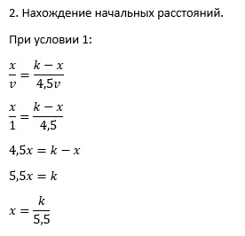 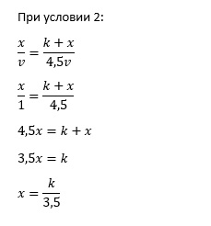

1. После того, как катер береговой охраны окажется на одном расстоянии от полюса, что и лодка, он должен сменить прямолинейную траекторию и начать двигаться вокруг полюса, удаляясь от него со скоростью лодки $v$. Для этого скорость катера раскладываем на две составляющие: $v_{r}$- радиальная скорость и $v_{τ}$- тангенциальная скорость. Радиальная скорость - это скорость, с которой катер удаляется от полюса, $v_{r}=\frac{dr}{dt}$. Нам нужно, чтобы эта скорость была равна скорости лодки, поэтому полагаем $\frac{dr}{dt}=v$. Тангенциальная скорость – это линейная скорость вращения катера относительно полюса. Она равна произведению угловой скорости $\frac{dθ}{dt}$ на радиус $r$, то есть $v_{τ}=r\frac{dθ}{dt}$.

По теореме пифагора получаем следующее уравнение:

$v_{τ}=r\frac{dθ}{dt}=\sqrt{(}(4.5v)²−v²)=\sqrt{(}19.25)v$.

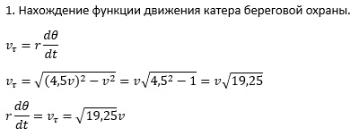

рис 3. Вычисление тангенциальной скорости катера

1. Решение исходной задачи сводится к решению системы из двух дифференциальных уравнений с начальными условиями. Исключая из полученной системы производную по $t$, можно перейти к следующему уравнению:

$$\frac{dr}{dθ}=\frac{r}{\sqrt{(}19.25)}$$

Начальные условия остаются прежними. Решив это уравнение, мы получим траекторию движения катера в полярных координатах.

1. Напишем программу для расчёта траектории движения в SciLab. Зададим начальное растояние s = 15.5. В функции $dr$, которая описывает движение катера береговой охраны, укажем получившееся значение по формуле, а именно запишем значение константы, равное 19.25. Далее установим $r0=s/5.5$ и $tetha0=0$ (они были найдены в системе начальных условий для первого случая).

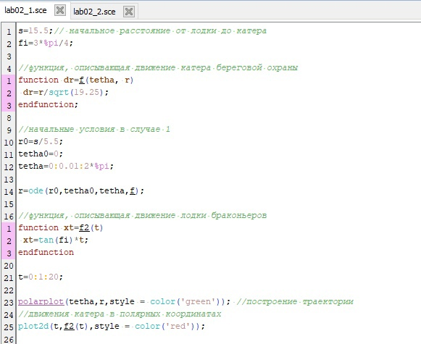

рис 4. Код программы в случае 1

В результате выполнения данной программы получаем следующий график:

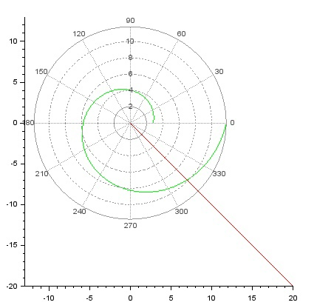

рис 5. Траектория движения катера и лодки в случае 1

По графику видим, что траектории движения лодки и катера пересекутся на растоянии 7.2 км.

1. Теперь заменим в коде значения начальных условий при случае 1 для получения траектории движения в случае 2. Для этого зададим значения $r0=s/3.5$ и $tetha0=−$ (они были найдены в системе начальных условий для второго случая).

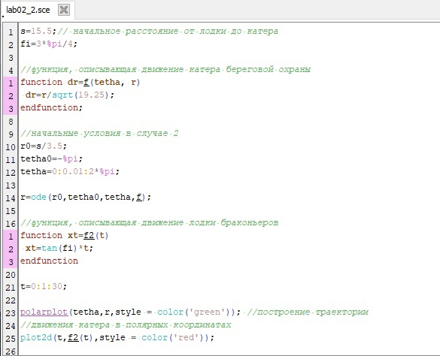

рис 6. Код программы в случае 2

В результате выполнения данной программы получаем следующий график:

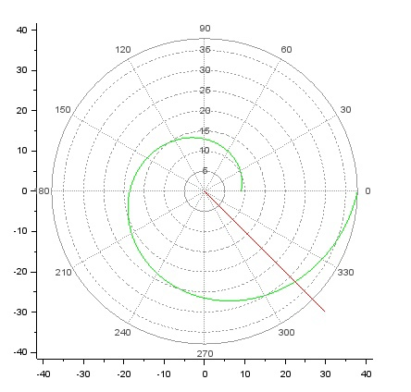

рис 7. Траектория движения катера и лодки в случае 2

По графику видим, что траектории движения лодки и катера пересекутся на растоянии 23 км.

# Выводы

В процессе выполнения работы мы построили математическую модель для решения задачи о погоне на примере задачи преследования браконьеров береговой охраной. Мы записали дифференциальные уравнения, описывающие движение катера, построили графики движения катера и лодки для двух случаев и нашли точки пересечения траекторий движения катера и лодки для двух случаев.

# Список литературы

1. Методические материалы курса “Математическое моделирование”.
2. Куроткин В. И., Стерлигов В. Л. Самонаведение ракет. М. -Военное издательство Минобороны СССР: 1963, 88 с.